DOCUMENTACIÓN DEL PROYECTO DE TESIS
ReciTec
Revaloriza tus dispositivos electrónicos en desuso
Autores: Palacios Julián, Sosa Lorenzo, Freddi Adriano
Curso y división: 7.º 1.ª
Modalidad: Técnico en Informática Profesional y Personal
Institución: E.E.S. N° 3 - Roberto Arlt
Año: 2026

1. Presentación e introducción

1.1. Introducción
En Argentina se generan entre 350.000 y 465.000 toneladas de residuos electrónicos al año (unos 10,3 kg por habitante) y se recicla menos del 5%. Muchos equipos terminan en rellenos sanitarios, basurales o incinerados, con impacto ambiental.
También existe el «efecto cajón»: muchos hogares guardan entre 5 y 10 dispositivos sin uso. Entre las causas están la falta de canales de entrega seguros, las dudas sobre la privacidad, el costo de los repuestos, la escasez de manuales públicos y la obsolescencia programada.
Este documento presenta ReciTec, sus objetivos, metodología, herramientas, controles de calidad, requisitos, alcance y procesos principales.

1.2. Resumen del proyecto (Abstract)
ReciTec es una aplicación web que ayuda a dar un destino responsable a los dispositivos electrónicos en desuso. El usuario registra sus equipos y MattBot recomienda venderlos, repararlos, donarlos o desecharlos, indicando confianza y fuentes. La plataforma ofrece guías de iFixit, publicaciones reales de MercadoLibre, un mapa de reciclaje y una Red de Donaciones con instituciones verificadas e historial consultable mediante QR.
La aplicación usa HTML, CSS y JavaScript en el frontend; PHP 8 con MVC + Servicios en el backend; MariaDB para los datos; y Python, FastAPI, LangGraph y Groq para MattBot. Se despliega en Render con Docker. La seguridad incluye contraseñas con bcrypt, consultas preparadas y permisos verificados en el servidor.

1.3. Índice
1. Presentación e introducción 2
1.1. Introducción 2
1.2. Resumen del proyecto (Abstract) 2
1.3. Índice 2
2. Investigación y análisis de la problemática 3
2.1. Objetivo del proyecto 3
2.2. Fundamentación 4
2.3. Antecedentes 4
2.4. Situación actual 4
2.5. Soluciones existentes 5
2.6. Análisis de riesgos (FODA) 6
3. Metodología y planificación 7
3.1. Metodología de trabajo 7
3.2. Herramientas y tecnologías 7
3.3. Requisitos iniciales 7
3.4. Alcance y limitaciones 8
3.5. Estimación de tiempos y costos 9
4. Diseño de la solución 9
4.1. Propuesta de solución 9
4.2. Diagrama de flujo de información 10
4.3. Diagrama de flujo de usuario 11
4.4. Prototipos y modelos 12
4.5. Decisiones de diseño 14
5. Desarrollo e implementación 15
5.1. Proceso de desarrollo 15
5.2. Documentación técnica de procesos 15
5.3. Control de calidad y pruebas 17
6. Evaluación de los resultados 18
6.1. Cumplimiento de objetivos 18
6.2. Limitaciones 19
7. Evolución futura del proyecto 19
7.1. Mejoras propuestas 19
7.2. Viabilidad y mantenimiento 19
8. Conclusión 20
8.1. Reflexión final 20
8.2. Aprendizajes y mejoras 20
9. Referencias y anexos 20
9.1. Referencias 20
9.2. Anexos 21

2. Investigación y análisis de la problemática

2.1. Objetivo del proyecto
Objetivo general. Crear un sistema que permita organizar, gestionar y destinar dispositivos electrónicos en desuso, y asesorar al usuario durante todo el proceso, promoviendo el reciclaje, el desecho responsable y la capacitación técnica.
Objetivos específicos:
- Inventario de carga rápida con operaciones ABM (alta, baja y modificación) y etiquetas QR para etiquetado físico.
- Asesoramiento con IA (MattBot) que recomiende un destino para cada equipo, fundamentado en fuentes reales y sin inventar datos ni precios.
- Guías de reparación y orientación de venta mediante iFixit y publicaciones reales de MercadoLibre.
- Mapa de puntos de reciclaje con indicaciones para llegar.
- Red de Donaciones coordinada con instituciones verificadas, con trazabilidad del recorrido de cada equipo.
Objetivo de esta documentación. Poner en valor los procesos involucrados en el desarrollo del proyecto de tesis: decisiones de diseño, implementación, pruebas, incidentes y su resolución.

2.2. Fundamentación
Los residuos electrónicos pueden liberar materiales tóxicos si se gestionan mal, mientras que muchos equipos todavía útiles quedan guardados. ReciTec busca conectar a quienes necesitan una forma segura de entregar dispositivos con instituciones que pueden reutilizarlos.
Los beneficios buscados son:
- Derecho a reparar: guías reales y soporte asistido reducen la dependencia de servicios técnicos costosos y de la compra prematura de reemplazos.
- Transparencia y trazabilidad: la Red de Donaciones deja un historial verificable, frente a la opacidad del circuito informal.
- Decisión guiada: MattBot evalúa el equipo y sugiere la mejor alternativa, con su confianza y sus fuentes.
- Costo de licenciamiento cero: se usan tecnologías y estándares abiertos, y servicios con plan gratuito.

2.3. Antecedentes
El proyecto surge ante el «efecto cajón», la baja tasa de reciclaje y las barreras de información, privacidad y reparación. La documentación toma como referencia fuentes como UNGS (2024), la Subsecretaría de Ambiente (2024), Global E-waste Monitor 2024 y OIT/SRT Argentina (2019).

2.4. Situación actual
La gestión actual de equipos en desuso tiene pocos canales de entrega confiables y presenta dudas sobre la privacidad, repuestos costosos, escasez de manuales y falta de un marco nacional de Responsabilidad Extendida del Productor (REP). ReciTec propone centralizar la evaluación y las alternativas de destino.
Del proyecto. Actualmente, ReciTec cuenta con:
- 10 páginas HTML y una API de 48 acciones que responde en JSON.
- 9 tablas en MariaDB, compartidas entre la aplicación y MattBot.
- Tres tipos de cuenta: particular, institución (con aprobación) y administrador.
- Red de Donaciones completa: publicar, reclamar, cancelar, recibir y seguir la cadena.
- Chat y análisis con MattBot, guías de iFixit, mapa de reciclaje, etiquetas QR y exportación a CSV.
- Panel de administración completo: solicitudes de instituciones, usuarios (suspender, reactivar y ver su inventario), publicaciones de la Red y puntos de reciclaje.
- Diseño visual renovado (oscuro) y página de Configuración para editar nombre, teléfono, email y contraseña.
- Publicación online en Render, con un entorno local en XAMPP para desarrollo y pruebas.
Pendientes documentados: avisos por email, fotos de los equipos, más puntos de reciclaje con horarios y la página de información institucional (soporte, privacidad y términos).

2.5. Soluciones existentes
Hoy existen alternativas para los equipos en desuso, pero funcionan por separado:
- Puntos limpios y campañas municipales: reciben los equipos para reciclarlos, pero no evalúan si todavía se pueden reparar o reutilizar.
- Cooperativas y gestores de RAEE: reacondicionan o reciclan, aunque el usuario particular no suele saber cuáles existen ni cómo contactarlos.
- Plataformas de compraventa de usados (MercadoLibre): sirven para vender, pero no orientan sobre el estado del equipo ni permiten donarlo.
- Guías de reparación (iFixit): explican cómo reparar, pero exigen conocimientos técnicos.
ReciTec reúne estas opciones en un solo lugar: registra el equipo, lo evalúa con MattBot (que consulta iFixit) y propone vender, reparar, donar o reciclar, con la Red de Donaciones y el mapa de puntos de reciclaje.

2.6. Análisis de riesgos (FODA)
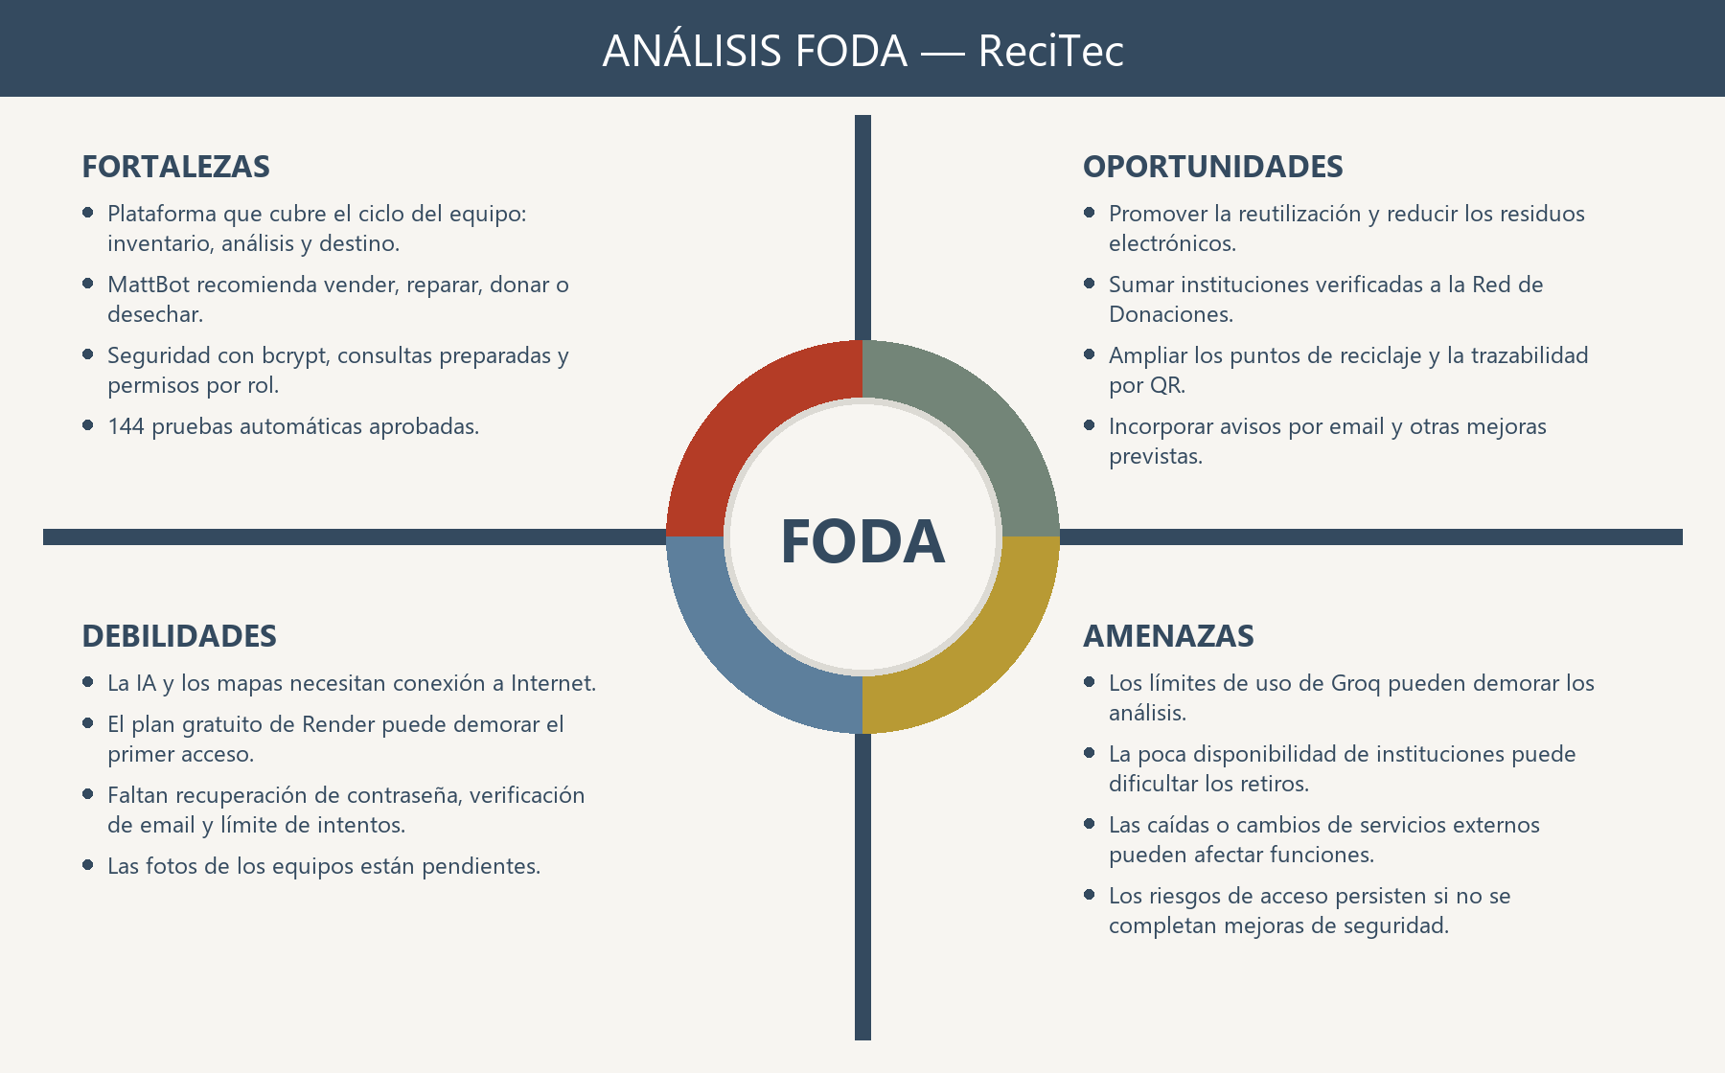
Cuadrante | Puntos y explicación breve
Fortalezas | Cubre el ciclo del equipo: inventario, análisis y destino. MattBot recomienda vender, reparar, donar o desechar. Incluye controles de seguridad y 144 pruebas automáticas aprobadas.
Oportunidades | Promover la reutilización; sumar instituciones verificadas a la Red de Donaciones; ampliar puntos de reciclaje y trazabilidad por QR; incorporar avisos por email y otras mejoras previstas.
Debilidades | La IA y los mapas requieren Internet. El plan gratuito de Render puede demorar el primer acceso. Están pendientes la recuperación de contraseña, la verificación de email, el límite de intentos de login y las fotos de los equipos.
Amenazas | Los límites de Groq pueden demorar los análisis; la falta de instituciones puede dificultar retiros; las caídas o cambios de servicios externos pueden afectar funciones; quedan mejoras de seguridad pendientes.

3. Metodología y planificación

3.1. Metodología de trabajo
El desarrollo fue incremental y se registraron los cambios por fecha. Para la Red de Donaciones se aplicó TDD: primero se escribe una prueba, se comprueba que falle y luego se desarrolla hasta que pase. La arquitectura MVC + Servicios separa validaciones, lógica de negocio y acceso a datos.
Las pantallas se probaron en computadora y celular (375 px), revisando que la consola no tuviera errores. Los cambios se probaron localmente antes de publicarse desde GitHub a Render.

3.2. Herramientas y tecnologías
Tecnología | Uso | Motivo documentado
HTML, CSS y JavaScript | Frontend sin frameworks | Separar frontend y backend; la API podría usarla una app móvil
PHP 8 (8.0 local, 8.2 en Render) | Backend MVC + Servicios | Entender y controlar cada parte; el proyecto es chico
MariaDB (10.4 local, 11.8 en el hosting) | Base de datos relacional | Motor compatible con MySQL, compartido con MattBot
Python, FastAPI, LangGraph, Groq (gpt-oss-120b) | MattBot | Las herramientas de IA están en Python; se despliega por separado; modelo de pesos abiertos
Leaflet y OpenStreetMap | Mapas | Gratuitos y sin clave
Chart.js | Gráficos del panel | Librería liviana desde CDN
iFixit y MercadoLibre | Guías y publicaciones reales | Datos reales en lugar de estimaciones de la IA
Docker y Render | Despliegue | Soporta contenedores PHP y Python, con plan gratuito
Git y GitHub | Control de versiones | Repositorio centralizado
Composer, PDO, phpdotenv | Dependencias, acceso a datos, variables de entorno | Autoload PSR-4, consultas preparadas, credenciales fuera del código

3.3. Requisitos iniciales
Los requisitos se resumen a continuación según la guía y la documentación del proyecto.

Requisitos funcionales
- Gestión de inventario (ABM): alta rápida con tipo, marca y modelo; edición del detalle; baja; exportación a CSV.
- Autenticación y roles: registro y login con email y contraseña; tres roles con permisos propios (particular, institución, administrador).
- Análisis con IA: MattBot recomienda vender, reparar, donar o desechar, con confianza, justificación y fuentes.
- Chat con MattBot: preguntas sobre cada equipo, con historial y la fuente de cada respuesta.
- Guías y orientación de venta: guías de reparación de iFixit y enlace a publicaciones de MercadoLibre.
- Mapa de reciclaje: puntos de recepción, uso de la ubicación del usuario e indicaciones para llegar.
- Red de Donaciones: publicar, reclamar, cancelar, recibir y volver a publicar un equipo.
- Trazabilidad: historial de cada equipo y ficha pública accesible por QR.
- Administración: aprobar o rechazar instituciones, ver usuarios y la actividad de la red.

Requisitos no funcionales
- Seguridad: contraseñas con hash bcrypt, consultas preparadas, cookie de sesión protegida (httponly, SameSite=Lax, secure) y permisos verificados en el servidor.
- Privacidad: zona aproximada de 500 m; dirección y teléfono solo para la institución que reclamó, con consentimiento (Ley 25.326).
- Confiabilidad de la IA: no inventar datos ni precios; mostrar confianza y fuentes; validar la respuesta antes de guardarla.
- Compatibilidad: diseño adaptable (probado a 375 px) y código compatible con PHP 8.0 y 8.2.
- Costo: uso de tecnologías abiertas y planes gratuitos.
- Mantenibilidad: separación en capas (MVC + Servicios) y pruebas automáticas.

3.4. Alcance y limitaciones
Incluido (implementado):
- Inventario con QR, panel con gráficos y exportación a CSV.
- Análisis y chat con MattBot, guías de iFixit y enlace a MercadoLibre.
- Mapa de puntos de reciclaje.
- Tipos de cuenta, registro de instituciones con CUIT validado y panel de administración completo (solicitudes, usuarios, Red y puntos de reciclaje).
- Diseño visual renovado y página de Configuración de la cuenta.
- Red de Donaciones con historial y trazabilidad.
- Despliegue online en Render y 144 pruebas automáticas.
Excluido o pendiente:
- Precios estimados por la IA: se descartaron porque serían inventados.
- Seguridad de acceso: límite de intentos de login, recuperación de contraseña y verificación de email. JWT, OAuth y doble factor quedaron fuera.
- Funcionalidades futuras: avisos por email, fotos de los equipos y paginación de la Red.
Limitaciones conocidas:
- Plan gratuito de Render: los servicios se apagan tras 15 minutos sin uso y el primer acceso tarda unos 50 segundos; cada despliegue cierra las sesiones.
- Groq: unos 8.000 tokens por minuto en el plan gratuito.
- Conectividad: se requiere conexión a Internet para la IA y los mapas.
- Logística: la disponibilidad de retiros depende de las instituciones adheridas en la zona.
Entregables: aplicación web publicada, repositorio de código, base de datos con 9 tablas, suite de pruebas y la presente documentación.

3.5. Estimación de tiempos y costos
Tiempos: el desarrollo se organizó en etapas, cada una con una parte del sistema funcionando y probada:
- registro, inicio de sesión e inventario de equipos.
- análisis de equipos con MattBot.
- ficha con QR y mapa de puntos de reciclaje.
- Red de Donaciones y panel de administración.
- rediseño visual, configuración de la cuenta y pruebas automáticas.
Costos: el proyecto no tuvo costos de licencias. Se usaron herramientas libres (PHP, MySQL, XAMPP, Python, Git y GitHub) y planes gratuitos: Render para publicar la aplicación y MattBot, y Groq para el modelo de lenguaje. Para crecer, el principal costo sería pasar Render y Groq a planes pagos, que evitan la demora del primer acceso y permiten más consultas.

4. Diseño de la solución

4.1. Propuesta de solución
ReciTec es una aplicación web para que hogares e instituciones le den una segunda vida a sus equipos electrónicos. El usuario registra el equipo en su inventario y MattBot, un asistente con IA, lo analiza y recomienda vender, reparar, donar o desechar. Cada equipo tiene una ficha con QR que guarda su historial.
Si el usuario decide donarlo, lo publica en la Red de Donaciones, donde lo reclama y retira una institución aprobada. Si no tiene arreglo, el mapa muestra los puntos de reciclaje RAEE más cercanos. El sistema tiene tres tipos de cuenta:
- Particular: registra sus equipos, los analiza y los publica en la Red.
- Institución: reclama equipos de la Red, los retira, los repara y puede volver a publicarlos.
- Administrador: aprueba instituciones y administra usuarios, publicaciones y puntos de reciclaje.

4.2. Diagrama de flujo de información
El flujo de análisis conecta cuatro componentes: navegador, servidor PHP, base de datos y MattBot. Las solicitudes pasan por public/index.php; PHP se comunica con la base mediante SQL/PDO y con MattBot mediante HTTP.
- Navegador: dispositivo.js envía por POST (JSON) la acción dispositivo_analizar, junto con la cookie de sesión.
- Enrutador (`index.php`): inicia la sesión, verifica el usuario y su rol; sin sesión responde 401 y con rol no permitido, 403.
- Controller: comprueba que el equipo exista y sea del usuario logueado.
- Service (`mattbotService`): llama a MattBot por HTTP con la clave secreta X-Mattbot-Key.
- MattBot identifica la posible pieza afectada y consulta en paralelo iFixit y su bóveda de notas. El modelo genera una respuesta estructurada que Pydantic valida antes de devolverla a PHP.
- PHP: vuelve a validar (destino permitido, confianza entre 0 y 100, justificación no vacía) y guarda el análisis y el nuevo estado en analisis_ia, en una sola transacción.
- Respuesta: index.php devuelve un JSON y el navegador muestra el análisis.
Reglas clave: el navegador no llama a la IA; se envían datos del equipo, no datos personales del usuario; MattBot solo escribe en las tablas chats y mensajes.
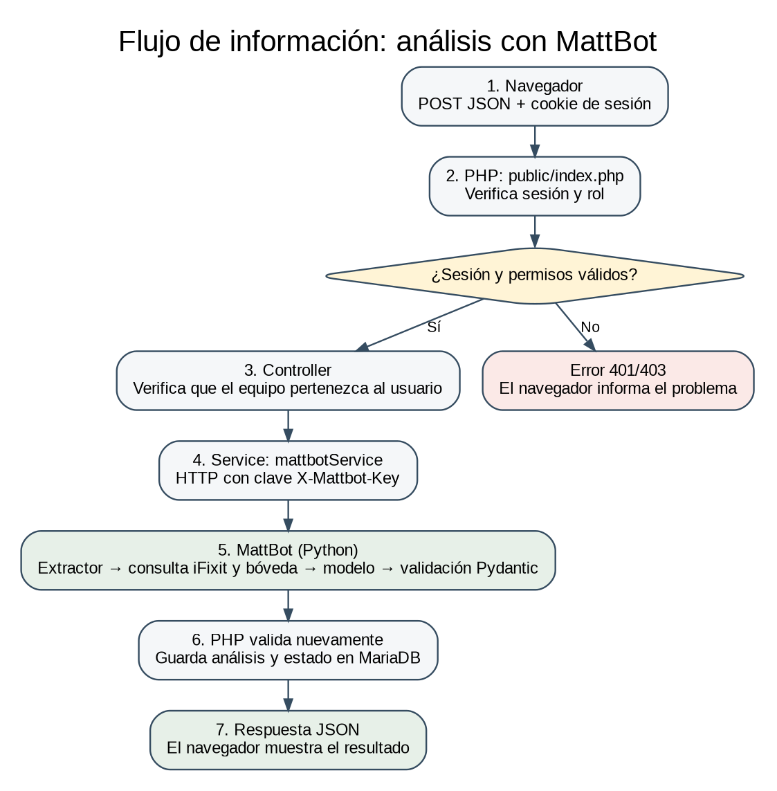

4.3. Diagrama de flujo de usuario
Recorrido de un usuario particular que quiere decidir qué hacer con un dispositivo:
- Ingreso: se registra como particular o inicia sesión. Si los datos son incorrectos, el sistema muestra un mensaje de error.
- Panel: consulta la cantidad de equipos, los que tienen «segunda vida» y los gráficos principales.
- Inventario: agrega el equipo con tipo, marca y modelo y completa sus detalles.
- Análisis: solicita una evaluación a MattBot o le hace preguntas por el chat. Si el servicio no está disponible, puede reintentar.
- Destino: vender (publicaciones de MercadoLibre), reparar (guía de iFixit), reciclar (mapa de puntos) o donar (publicación con punto de encuentro, datos de contacto y consentimiento).
- Seguimiento: en «Mis publicaciones» consulta el estado y puede retirar el equipo mientras nadie lo haya reclamado.
- Retiro: una institución aprobada reclama el equipo y coordina la entrega. Si no se concreta, cualquiera de las partes puede cancelar y la publicación puede volver a estar disponible.
- Cierre: la institución confirma «Recibido»; el equipo pasa a su inventario y conserva el historial consultable mediante QR.
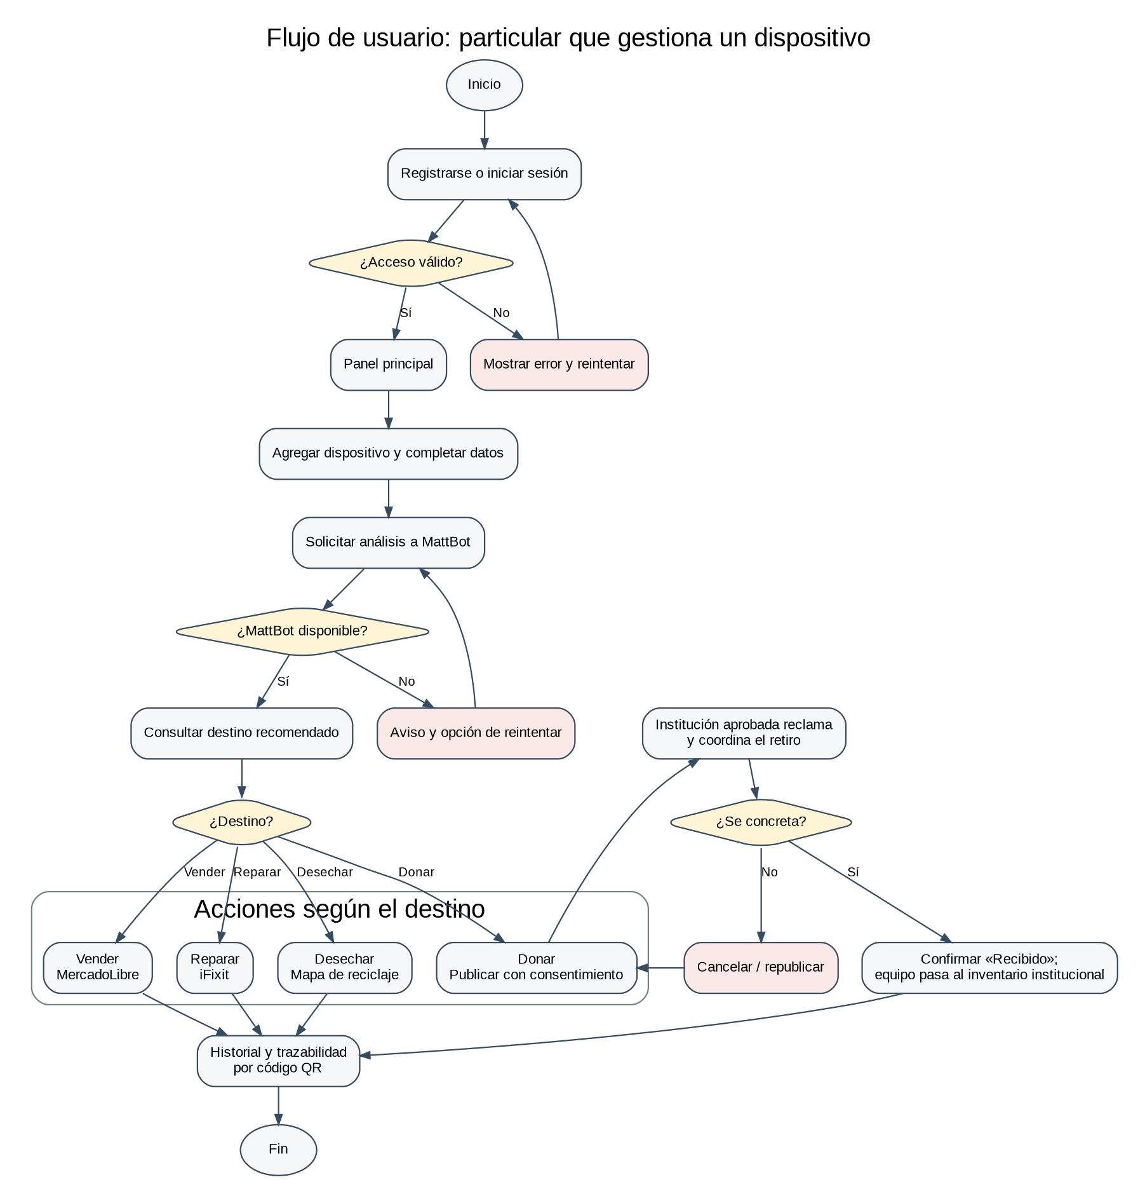

4.4. Prototipos y modelos
- Modelo de datos: 9 tablas relacionadas por claves foráneas. Se usan CASCADE, RESTRICT y SET NULL según corresponda para mantener la integridad y la trazabilidad.
- Estados de la Red: en inventario, publicada, reclamada, entregada y cancelada. El equipo cambia de dueño cuando la institución confirma «Recibido».
- Arquitectura: navegador, servidor PHP, base de datos y MattBot. Todos los pedidos pasan por public/index.php; el navegador nunca se comunica directamente con la IA.
- Prototipos: se documentaron pantallas de inventario, análisis, mapa y guía de iFixit. No se registraron wireframes previos.

Capturas de la aplicación
Pantallas implementadas del sistema (diseño actual):

Administración
Administración: solicitudes de instituciones
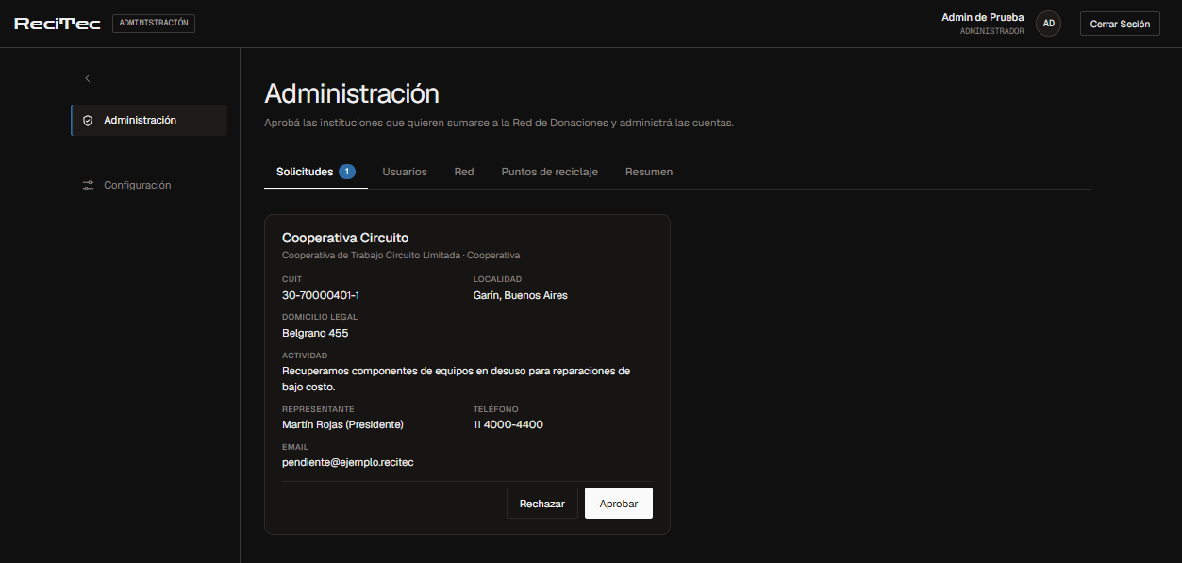
Administración: configuración de la cuenta
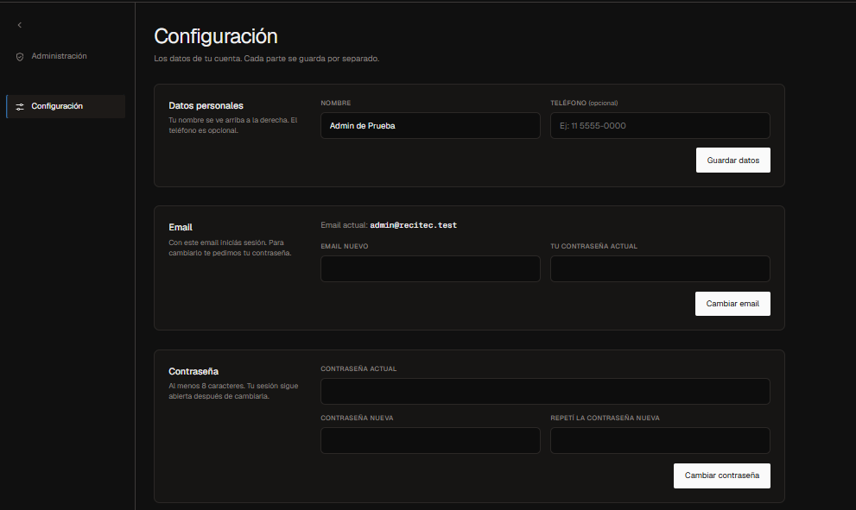

Portal de usuario particular
Portal de usuario particular: panel de control
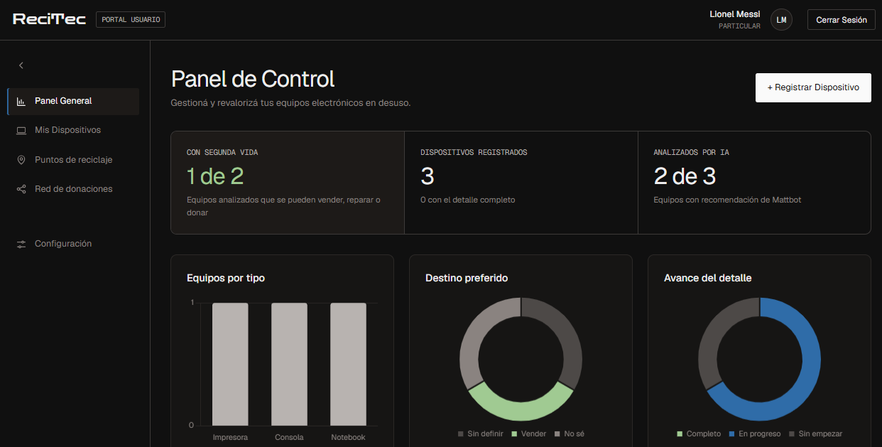
Portal de usuario particular: mis dispositivos
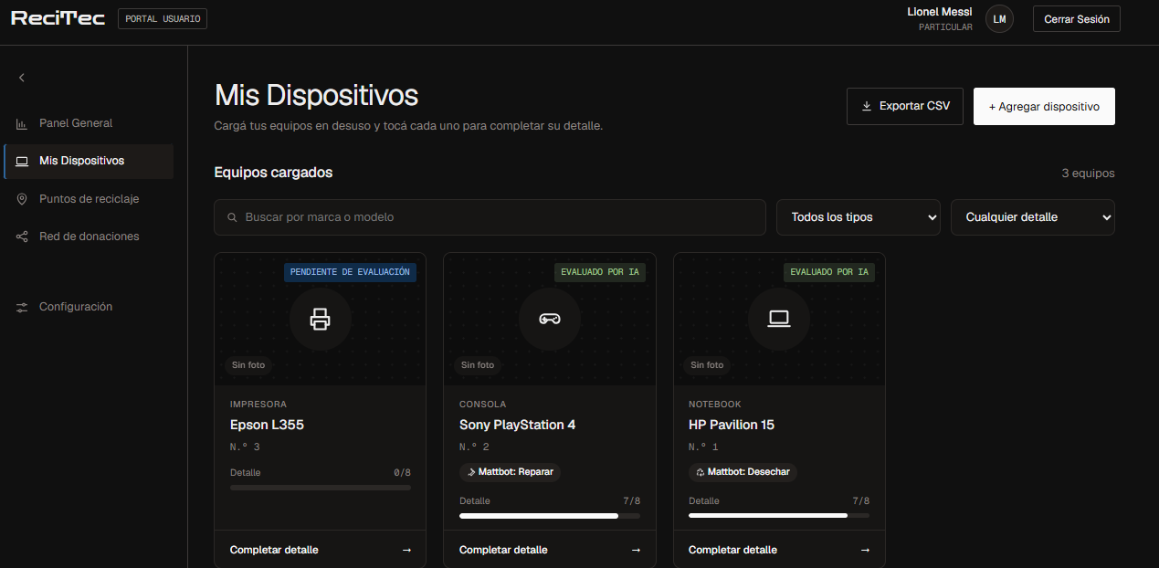

4.5. Decisiones de diseño
- Frontend que consume una API: separa la interfaz (HTML y JavaScript) de la lógica (PHP), que siempre responde en JSON.
- Render con Docker en lugar de Vercel: Vercel no soporta PHP oficialmente y su modelo sin servidor rompe las sesiones.
- El navegador nunca habla directo con MattBot: PHP verifica la sesión y el dueño del equipo antes de consultar a la IA, y guarda el análisis.
- Sin precios inventados: la IA no tiene datos de mercado, así que en lugar de un precio se ofrece una búsqueda de usados en MercadoLibre.
- El equipo cambia de dueño al confirmar "Recibido": si el retiro no se concreta, el equipo vuelve a la red y nunca queda "en el aire".
- Privacidad: la Red muestra una zona aproximada y los datos de contacto solo los ve la institución que reclamó.
- Dar de baja no es borrar: suspender una cuenta o retirar una publicación conserva el historial de cada equipo.

5. Desarrollo e implementación

5.1. Proceso de desarrollo
El sistema se construyó en capas: el controlador valida el formato de los datos, el servicio aplica la lógica con consultas preparadas y el modelo representa los datos. El frontend llama a la API con fetch() y recibe siempre JSON. MattBot es un servicio aparte, en Python (FastAPI), al que solo accede el servidor PHP.
Cada funcionalidad se desarrolló y se probó primero contra una base de datos local (XAMPP). Después se subía a GitHub, y cada cambio en la rama principal se publica automáticamente en Render. Las decisiones, el estado del proyecto y lo aprendido en cada etapa se registraron en una bóveda de notas de Obsidian.

5.2. Documentación técnica de procesos

Ficha 1. Registro y aprobación de una institución
Campo | Descripción
Objetivo | Permitir que instituciones participen en la Red con revisión previa del administrador
Actor | Representante de la institución; luego el administrador
Datos de entrada | Razón social, CUIT, forma jurídica, domicilio legal, localidad, provincia, actividad y datos del representante
Precondiciones | Ninguna para registrarse; el administrador debe existir (se crea por consola)
Pasos | 1) Se envía el formulario a registro_institucion. 2) El servidor valida el CUIT. 3) Se guarda con password_hash. 4) La cuenta queda pendiente. 5) El administrador aprueba, o rechaza con motivo.
Componentes | landing.js, index.php, controller y service de registro, tablas usuario e institucion, admin.html
Validaciones y seguridad | CUIT con 11 dígitos y dígito verificador (algoritmo AFIP), único en la base; email único; el rol no se toma del pedido; solo el administrador aprueba o rechaza
Datos de salida | Cuenta pendiente, aprobada o rechazada (con motivo visible al iniciar sesión)
Errores posibles | CUIT inválido o repetido, email repetido (error 1062 traducido a mensaje claro), acción de otro rol (403)
Resultado de la prueba | test-registro-institucion.php (8) y test-admin.php (14) aprobadas

Ficha 2. Publicación de un equipo en la Red de Donaciones
Campo | Descripción
Objetivo | Ofrecer un equipo a instituciones protegiendo la privacidad de quien dona
Actor | Dueño del equipo (particular o institución aprobada)
Datos de entrada | Punto en el mapa, dirección (5 a 255 caracteres), teléfono (al menos 6 números) y consentimiento
Precondiciones | Ser el dueño del equipo y tener cuenta de particular o institución aprobada
Pasos | 1) «Donar a la red». 2) El servidor valida los datos y el consentimiento. 3) Calcula una sola vez una zona aproximada, desplazando el punto entre 150 y 400 m con random_int. 4) Guarda la publicación y el evento en el historial.
Componentes | donar.js, red_publicar, redService, tablas donacion y dispositivo_historial
Validaciones y seguridad | Consentimiento obligatorio (con fecha); punto dentro de Argentina; solo el dueño publica; el equipo queda bloqueado mientras esté publicado o reclamado
Datos de salida | Publicación en estado «publicada», visible a las instituciones como un círculo de 500 m
Errores posibles | Falta de consentimiento, datos inválidos, usuario sin permiso (403)
Resultado de la prueba | test-publicar.php (16 pruebas) aprobada

Ficha 3. Reclamo de un equipo por una institución
Campo | Descripción
Objetivo | Asignar un equipo a una sola institución aunque varias lo reclamen a la vez
Actor | Institución aprobada
Datos de entrada | Identificador de la publicación
Precondiciones | La publicación está en estado «publicada» y no es de la propia institución
Pasos | 1) La institución toca «Reclamar». 2) El servidor ejecuta un único UPDATE ... WHERE estado = 'publicada'. 3) Si cambió una fila, el reclamo es válido; si no, otra institución ya lo ganó. 4) La ganadora ve dirección, teléfono y punto exacto.
Componentes | red.js, red_reclamar, redService, tabla donacion
Validaciones y seguridad | Solo instituciones aprobadas; el UPDATE es atómico, lo que evita la condición de carrera; los datos privados solo se envían a quien reclamó
Datos de salida | Estado «reclamada» y datos de contacto para la ganadora
Errores posibles | «Otra institución ya reclamó este equipo.»
Resultado de la prueba | test-cadena.php (12 pruebas) aprobada, incluidos dos reclamos simultáneos con curl_multi, donde gana exactamente uno

Ficha 4. Análisis de un equipo con MattBot
Campo | Descripción
Objetivo | Recomendar un destino para el equipo (vender, reparar, donar o desechar) con fuentes reales
Actor | Dueño del equipo (particular o institución)
Datos de entrada | Datos del equipo: tipo, marca, modelo, serie, año, estado estético, tiempo sin uso, falla, motivo de desuso, periféricos, destino preferido y notas
Precondiciones | Sesión iniciada, equipo propio y MattBot en modo real
Pasos | Ver el flujo de la sección 4.2 (Diagrama de flujo de información)
Componentes | analisis.js, index.php, dispositivoController, mattbotService, MattBot (FastAPI, LangGraph, Groq, iFixit, bóveda), analisisIaService, tabla analisis_ia
Validaciones y seguridad | Clave X-Mattbot-Key comparada con secrets.compare_digest; validación doble (Pydantic y PHP); a la IA no se envían datos del usuario; tiempo máximo de 90 segundos
Datos de salida | Destino sugerido, confianza (0 a 100), justificación, pasos, piezas, precauciones, destinos alternativos y fuentes
Errores posibles | «Mattbot no está disponible en este momento» o «Mattbot está atendiendo muchas consultas»; en esos casos no se guarda nada a medias
Resultado de la prueba | No hay prueba automática específica documentada para este proceso; se revisó manualmente en el navegador

5.3. Control de calidad y pruebas
La calidad se controla con 144 pruebas automáticas, en 15 archivos de tests/red/, ejecutadas mediante php tests/red/correr-todas.php. Simulan pedidos HTTP con sesiones propias y verifican el funcionamiento integrado de PHP, permisos y base de datos.
Archivo | Pruebas | Qué verifica
test-migracion.php | 5 | Tablas y columnas nuevas; ninguna cuenta sin estado
test-conexion.php | 1 | Una sola conexión a la base por pedido
test-registro-institucion.php | 8 | Dígito verificador y unicidad del CUIT; el registro común no permite elegir rol
test-crear-admin.php | 7 | Contraseña hasheada, mínimo de 12 caracteres, no corre desde el navegador
test-admin.php | 14 | 401 sin sesión, 403 sin permiso, aprobar y rechazar con motivo
test-publicar.php | 16 | Consentimiento obligatorio, zona de 150 a 400 m, equipo bloqueado en la red; dirección en partes
test-cadena.php | 12 | Cadena completa, reclamos simultáneos, datos privados, institución rechazada
test-historial.php | 6 | Notas de trabajo, orden del historial, ficha QR sin datos privados
test-mis-publicaciones.php | 7 | Cada usuario ve solo lo que publicó
test-chat.php | 8 | 401, 403 al admin, equipos ajenos, mensajes vacíos o de más de 2.000 caracteres
test-perfil.php | 12 | Cada usuario edita solo sus datos; cambiar email o contraseña pide la contraseña actual
test-suspender.php | 17 | Suspender y reactivar con motivo; la sesión se corta y no se borra nada
test-admin-red.php | 13 | El admin ve toda la Red y retira publicaciones con motivo
test-admin-puntos.php | 11 | Alta, edición, desactivación y activación de puntos de reciclaje
test-admin-inventario.php | 7 | El admin ve el inventario de un usuario solo en modo lectura

La última ejecución completa aprobó los 15 archivos y las 144 pruebas, contra una base de datos local (XAMPP) que se usa para desarrollar y probar sin afectar la versión online. También se revisa manualmente cada pantalla en computadora y celular.
Incidente resuelto: durante el desarrollo se alcanzó el límite de 500 conexiones por hora del hosting. Se corrigió reutilizando una conexión por pedido y se incorporó una base local para desarrollar y probar.

6. Evaluación de los resultados

6.1. Cumplimiento de objetivos
Los objetivos específicos planteados en la sección 2.1 se cumplieron:
- Inventario: alta, baja y modificación de equipos, con etiqueta QR imprimible.
- Asesoramiento con IA: MattBot recomienda un destino basado en iFixit y en notas revisadas, sin inventar datos ni precios.
- Reparación y venta: guías de iFixit y búsqueda de publicaciones reales de usados en MercadoLibre.
- Mapa: puntos de reciclaje con indicaciones para llegar.
- Red de Donaciones: instituciones aprobadas por el administrador e historial de cada equipo en su ficha QR.
Las 144 pruebas automáticas aprobadas y la versión online funcionando respaldan estos resultados.

6.2. Limitaciones
- La IA y los mapas necesitan conexión a Internet.
- El plan gratuito de Render demora el primer acceso, y el nivel gratuito de Groq limita la cantidad de análisis.
- MattBot solo usa como fuente las notas revisadas por una persona; los equipos poco comunes dependen de iFixit.
- Faltan la recuperación de contraseña, la verificación de email, el límite de intentos de inicio de sesión y las fotos de los equipos.

7. Evolución futura del proyecto

7.1. Mejoras propuestas
- Integración con operativos municipales: para coordinar la recolección de RAEE con cada municipio.
- Mercado de componentes: para vender o conseguir piezas que todavía funcionan.
- Reconocimiento visual: identificar el modelo y detectar fallas a partir de una foto.
- Aplicación móvil nativa: para usar ReciTec desde el celular, con la cámara y las notificaciones.
- Pendientes del sistema actual: avisos por email, recuperación de contraseña y fotos de los equipos.

7.2. Viabilidad y mantenimiento
El proyecto es viable con bajo costo: funciona con herramientas libres y planes gratuitos, y puede escalar pasando a planes pagos. El código está en GitHub, documentado y con pruebas automáticas que permiten hacer cambios sin romper lo que ya funciona. El mantenimiento habitual consiste en aprobar instituciones, actualizar los puntos de reciclaje desde el panel y revisar las notas nuevas de MattBot.

8. Conclusión

8.1. Reflexión final
ReciTec aborda el problema de los equipos electrónicos guardados y ofrece un recorrido completo: inventario, asesoramiento con IA, reparación, venta, reciclaje y donación. La Red de Donaciones suma instituciones verificadas y permite seguir el destino de cada equipo mediante su historial y QR.
El desarrollo también permitió aprender de problemas reales de despliegue. El límite de conexiones del hosting se resolvió usando una conexión por pedido y una base local de pruebas. Las 144 pruebas automáticas ayudan a verificar permisos, privacidad y funcionamiento. Como próximos pasos quedan las funciones pendientes señaladas en el alcance.

8.2. Aprendizajes y mejoras
El proyecto dejó aprendizajes técnicos y de organización:
- separar el sistema en capas hace que cada parte sea más fácil de entender, probar y corregir.
- la seguridad se piensa desde el principio: consultas preparadas, contraseñas con hash y permisos por rol.
- una IA es útil solo si se controla: con fuentes reales, revisión humana y sin mostrar resultados inventados.
- los servicios gratuitos tienen límites que hay que conocer, como las conexiones por hora del hosting.
Como mejora, conviene incorporar las pruebas automáticas y la base de datos local desde el comienzo del desarrollo, y no después.

9. Referencias y anexos

9.1. Referencias
. Universidad Nacional de General Sarmiento (UNGS). (2024). Un estudio sobre la gestión de la basura electrónica, las pilas usadas y los residuos de construcción
Instituto del Conurbano, Área de Ecología. Investigadores principales: Carlos Ruggerio, Gustavo Kohan y Giselle Querejeta. Disponible en el Portal de Noticias UNGS. (Fuente para las 465.000 toneladas y los 10,3 kg por habitante).

. Subsecretaría de Ambiente de la Nación Argentina. (2024). Informes sectoriales sobre la generación de Residuos de Aparatos Eléctricos y Electrónicos (RAEE) en Argentina. Citado en análisis de gestión de la Universidad Católica Argentina (UCA). (Fuente para el rango de 350.000 a 450.000 toneladas anuales y la tasa de reciclaje inferior al 5%).

. Asociación Civil Basura Cero. (2021-2024). Estadísticas de recuperación y tratamiento de RAEE en la República Argentina. Reportes institucionales sobre el promedio de descarte urbano y obsolescencia. Citado por medios de análisis como BAE Negocios. (Fuente para el techo estadístico histórico de hasta 500.000 toneladas).

. Gobierno de la Ciudad Autónoma de Buenos Aires. (2023). Guía de Residuos de Aparatos Eléctricos y Electrónicos (RAEE). Secretaría de Ambiente de CABA. Disponible en el Portal Oficial de Buenos Aires. (Fuente para las métricas específicas de generación en el Área Metropolitana).

. UNITAR, ITU & GSMA (2024): The Global E-waste Monitor 2024. Informe global sobre volúmenes de generación de RAEE y barreras socio-técnicas en la recuperación de recursos en Latinoamérica.

. Organización Internacional del Trabajo (OIT) & SRT Argentina (2019): La cadena de valor de los desechos electrónicos: Estimación del empleo verde en la Argentina. Estudio sobre canales de recolección informal, falta de puntos de acopio para usuarios y acumulación domiciliaria.

. Maffei, L. / Ministerio de Ambiente y Desarrollo Sostenible de la Nación (2020): Manual de gestión integral de RAEE. Análisis sobre la disposición final de residuos tecnológicos y la falta de normativas nacionales marco.

. Open Repair Alliance & Marcadores de Economía Circular (2024): Informes sobre la crisis de reparabilidad, barreras de repuestos y Derecho a Reparar en el consumo electrónico. Documento técnico sobre la imposibilidad de reparación doméstica por obsolescencia y costos de componentes.

. Observatorio Mar del Plata Entre Todos (2023): Diagnóstico ciudadano sobre el manejo de Residuos de Aparatos Eléctricos y Electrónicos (RAEE). Relevamiento sobre el desconocimiento de la población respecto a canales de desecho y separación de residuos electrónicos.

Repositorio / almacenamiento del proyecto (GitHub / Google Drive):

9.2. Anexos
- Ficha técnica de ReciTec: detalle de los cinco procesos principales del sistema.
- Suite de pruebas: 15 archivos con 144 pruebas automáticas (carpeta tests/red del repositorio).
- Bóveda de conocimiento de MattBot: notas de reparación por equipo y pieza que usa MattBot, con su índice.
- Marco regulatorio de RAEE de la Provincia de Buenos Aires: resumen de la Ley 14.321 y sus resoluciones, en la bóveda de MattBot.
- Presentación de ReciTec: diapositivas usadas en la presentación del proyecto.

https://github.com/Adri24cmOficial/ReciTec-doc

